


Ⅰペテロ1:1～2
イエス・キリストの使徒ペテロから、ポント、ガラテヤ、カパドキヤ、アジヤ、ビテニヤに散って寄留している、選ばれた人々、すなわち、父なる神の予知に従い、御霊の聖めによって、イエス・キリストに従うように、またその血の注ぎかけを受けるように選ばれた人々へ。どうか、恵みと平安が、あなたがたの上にますます豊かにされますように。

1. 福音運動をする寄留している人々を覚えなければなりません Iペテロ1:2
(1) 全世界の学校に（私がいるところ）神様がご存じであらかじめ送って
くださいました
(2) 救いの働きのために選ばれた者です
(3) 恵みと平安がますます豊かにされる者には神様の力が臨むようになります

2. 生ける望みを持った人々です
(1) 復活の主を知って新しく生まれた（救われた）者です Ⅰペテロ1:3
(2) 消えて行くことのない資産を天にたくわえている者です Ⅰペテロ1:4
(3) 神様の御力によって守られた人々です Ⅰペテロ1:5
(4) 試練は金より尊い訓練です Ⅰペテロ1:7
(5) 御使いたちの助けがあります Ⅰペテロ1:12

3. 特別に区別された人々です
(1) 身を慎んで主の恵みを伝える者です Ⅰペテロ1:13
(2) 聖なるものとされて勝利する者です Iペテロ 1:14～18
(3) 寄留者となって、朽ちることのない尊い血を持った者です
Ⅰペテロ1:17～25

タイトル：
せいしょかしょ：
メッセージ：
いのりの かだい（じっせんする こと）：



Ⅰペテロ2:9
しかし、あなたがたは、選ばれた種族、王である祭司、聖なる国民、神の所有とされた民です。それは、あなたがたを、やみの中から、ご自分の驚くべき光の中に招いてくださった方のすばらしいみわざを、あなたがたが宣べ伝えるためなのです。

1. 人々が捨てた石が礎の生ける石となられたキリストを信じる人々です
(1) 純粋な、みことばの乳を慕い求める人々です Ⅰペテロ2:1～2
(2) 私たちが受けた祝福は、王である祭司、選ばれた種族、
光を宣べ伝える預言者、聖なる国の民です

2. サタンの奴隷ではなく、神様の奴隷で生きていくべきです
(1) 霊的な戦いをするしもべです Ⅰペテロ2:11
(2) 未信者に神様の栄光をあらわす証人です Ⅰペテロ2:12
(3) やりたいほうだいにする悪の奴隷ではなく、神様の奴隷のようにする者です
Ⅰペテロ2:16

3. それゆえ、苦しみを受けることもあります
(1) 未信者を生かすためにこの世の苦しみも受けます Ⅰペテロ2:18～20
(2) キリストの義を見てこそ、苦難を味わうことができます Ⅰペテロ2:21～25

タイトル：
せいしょかしょ：
メッセージ：
いのりの かだい（じっせんする こと）：

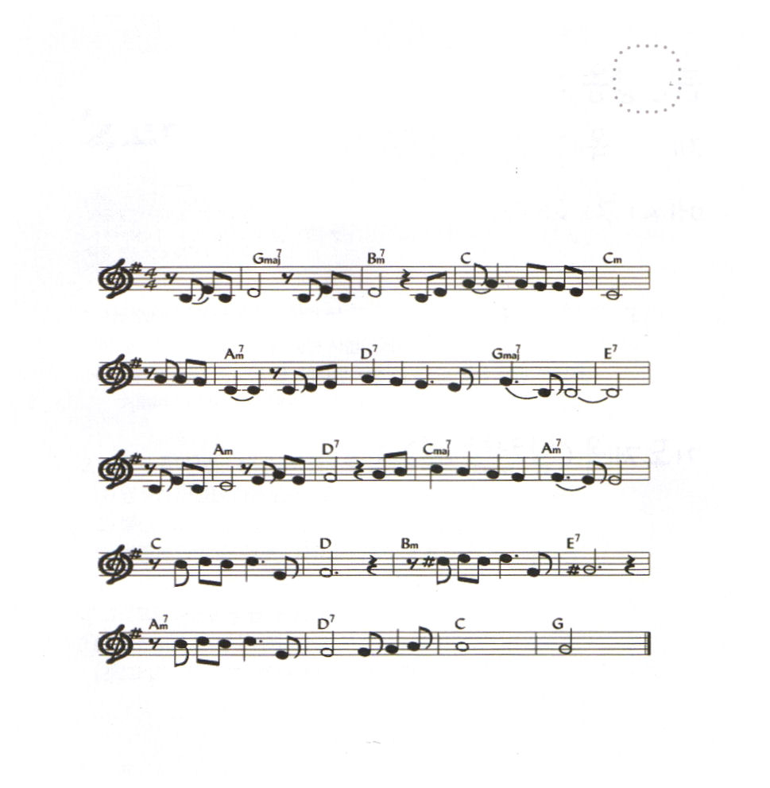

★ペテロのてがみ だいいち ２しょう ９せつの みことばを
あんしょうして わたしと ともだちと かぞくを しゅくふく
しましょう

しゅくふくのうた

ときに は いたみ と くるしみ －あるけど

いつでも しゅをみ あげて あ ゆ む ―

あなたを みると き どれ ほ ど う つ く しいか

あなた に よ り えいこううけ る

かみをた た え お ハレ ル ヤ

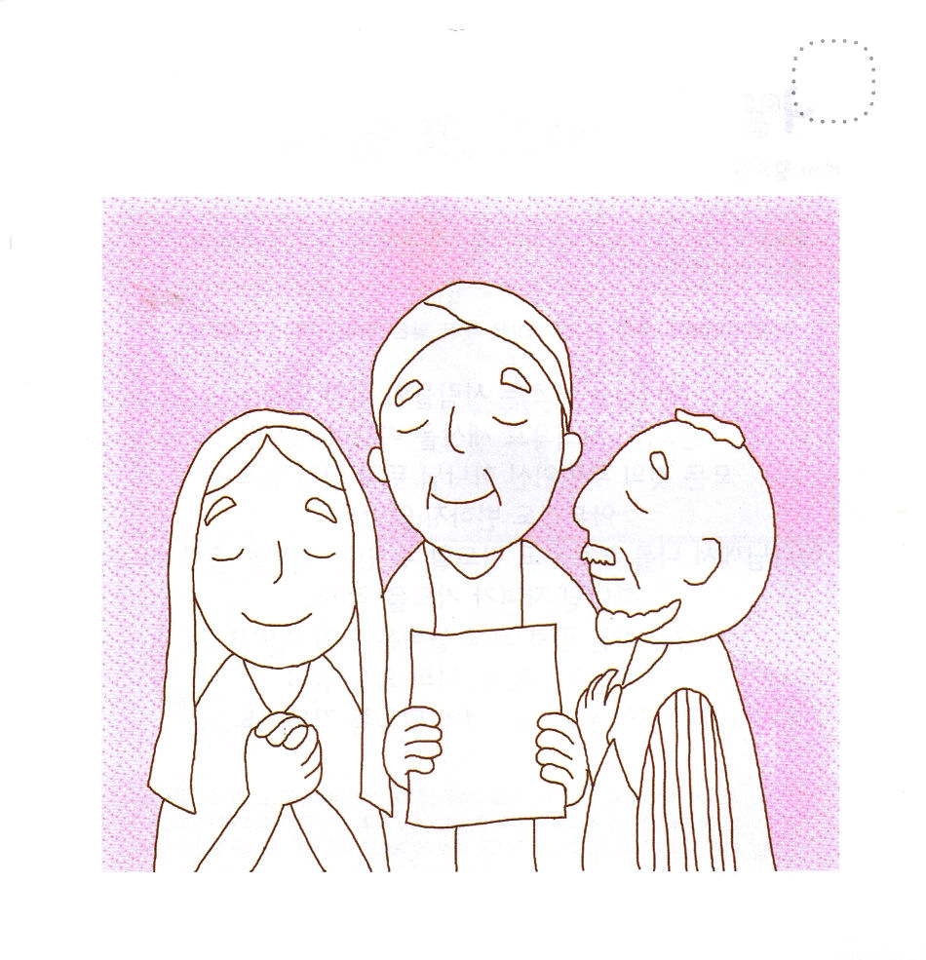
★ペテロのてがみを うけて いのっている しんとの すがたを
きれいな いろで ぬりましょう




Ⅰペテロ3:8～12
悪をもって悪に報いず、侮辱をもって侮辱に報いず、かえって祝福を与えなさい。あなたがたは祝福を受け継ぐために召されたのだからです。(9) 主の目は義人の上に注がれ、主の耳は彼らの祈りに傾けられる。しかし主の顔は、悪を行なう者に立ち向かう。(12)。

1. 家族にみことばを与えられました
(1) 妻に言われました
① 夫に服従しなさいと言われました Ⅰペテロ3:1
② 神を恐れかしこむ清い生き方について言われました Ⅰペテロ3:2
③ 外面的な飾りよりは隠れた飾り（隠れた人）の重要性を言われました
Ⅰペテロ3:4
④ サラがアブラハムを主と呼んで彼に従ったようにしなさいと言われました
Ⅰペテロ3:6
(2) 夫に言われました
① 妻とともに生活して、家庭を知る者になりなさいと言われました
Ⅰペテロ3:7
② 自分よりも弱い器だということをわきまえる者となりなさいと言われまし
たⅠペテロ 3:7
③ いのちの恵みをともに受け継ぐ者として尊敬しなさいと言われました
Ⅰペテロ3:7
④ 妻を愛するときに、祈りが妨げられないと言われました
Ⅰペテロ3:7

2. 信徒との関係について特別なみことばを与えられました
(1) 失敗した者を悲しく思わないで同情し合い、愛とあわれみと謙遜で
ありなさい。悪にはかえって祝福を与えなさいと言われました Ⅰペテロ3:8
(2) いのちを愛し、幸いな日々を過ごしたいと思う者は、舌を押さえて悪を
言わないようにしなさいと言われました Ⅰペテロ3:10
(3) 主の目と顔は義人と悪を行う者に同時に向かっています Ⅰペテロ3:12

3. 善を行う人に害を加える者はいません
(1) 義のために苦しむことがあるにしても、それは幸いなことです Ⅰペテロ3:14
(2) 希望について説明を求める人に答えを与えなければならないためです
Ⅰペテロ3:15
(3) イエス・キリストは人間の罪のために死なれました Ⅰペテロ3:18～22

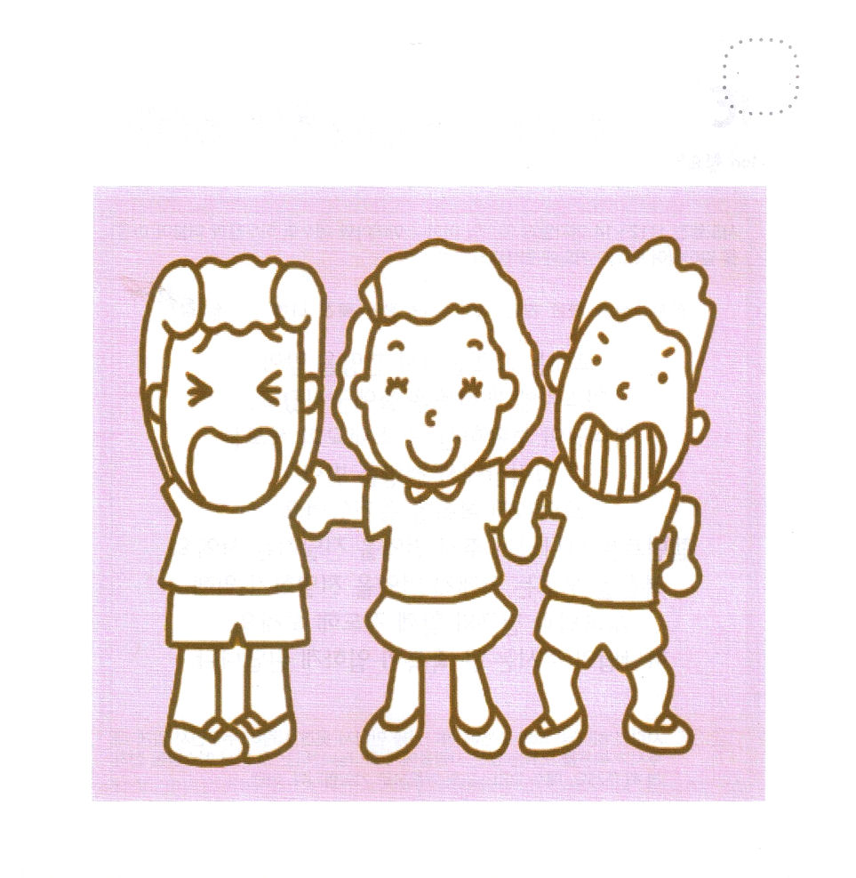

タイトル：
せいしょかしょ：
メッセージ：
いのりの かだい（じっせんする こと）：

★ペテロのてがみだいいち ３しょう８せつの みことばを
もくそうしながら きれいな いろで ぬりましょう



Ⅰペテロ4:1～2
このように、キリストは肉体において苦しみを受けられたのですから、あなたがたも同じ心構えで自分自身を武装しなさい。肉体において苦しみを受けた人は、罪とのかかわりを断ちました。こうしてあなたがたは、地上の残された時を、もはや人間の欲望のためではなく、神のみこころのために過ごすようになるのです。

1. 苦しみは戦いで勝利するための武装です
(1) キリストが苦しみを受けられたので同じ心構えで自分自身を武装しなさい
Ⅰペテロ4:1
(2) 肉の苦しみは罪とのかかわりを断ちます Ⅰペテロ4:1
(3) 苦難の生活は、神様のみこころに従って生きるようにさせます Ⅰペテロ4:2
(4) この世の楽しみ、すなわち異邦人のときの堕落は、その時でもう十分だと
思うべきです Ⅰペテロ4:2
(5) 終りのときにすることは、心を整え身を慎んで祈りながらお互いに
愛し合うべきです Ⅰペテロ4:8～11

2. キリストの苦難はこの世の苦難とは異なります
(1) 驚き怪しみ、落胆しないようにしなさい Ⅰペテロ4:12
(2) 神様の栄光が現われる苦難であるために、苦難を喜ばなければなりません
Iペテロ4:13
(3) キリストの名のために非難を受けるなら、キリストの霊（栄光の霊）が
とどまってくださいます Ⅰペテロ4:14

タイトル：
せいしょかしょ：
メッセージ：
いのりの かだい（じっせんする こと）：



★ペテロのてがみ だいいち ４しょう １～２せつの みことばを
ひらいて みて （ ）に あう ことばを いれましょう

このように、（ ）は
（ ）に おいて くるしみを
うけられたの ですから、
あなたがたも おなじ こころがまえで
じぶんじしんを ぶそうしなさい。
にくたいにおいて くるしみを
うけたひとは、（ ）との
かかわりを たちました。こうして
あなたがたは、ちじょうの
のこされた ときを、もはや
にんげんの よくぼうの ためでは
なく、（ ）の みこころの
ために すごすようになるのです。
（Iペテロ4:1～2）

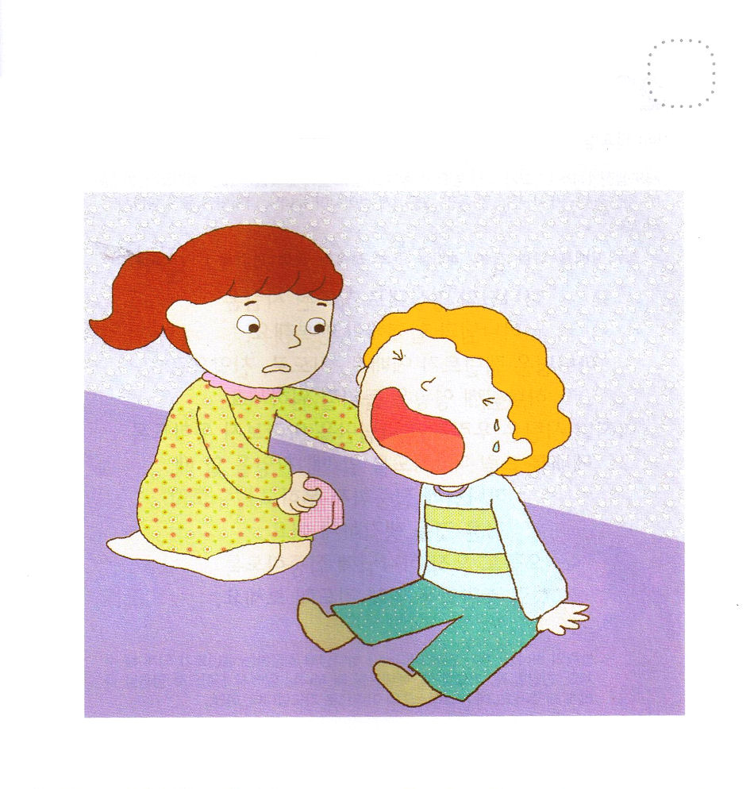

★でんどうを しようとして はじを かいたり もんくを いわれたり
することも あります。このような とき Iペテロ４しょうの
みことばを あんしょうして みましょう。
かみさまが くださる あたらしい ちからを うけるように なるでしょう。



Ⅰペテロ5:7～8
あなたがたの思い煩いを、いっさい神にゆだねなさい。神があなたがたのことを心配してくださるからです。身を慎み、目をさましていなさい。あなたがたの敵である悪魔が、ほえたける獅子のように、食い尽くすべきものを捜し求めながら、歩き回っています。

1. 指導者たちにみことばを与えられ、私たちは指導者のために一番多く祈らなければなりません Ⅰペテロ5:1～4
(1) キリストの証人です (2) 現われる栄光にあずかる者です
(3) 利得を求めない者です (4) 模範となる者です
(5) 栄光の冠を受ける者です

2. 若い信徒たちに与えられたみことばです Ⅰペテロ5:5～11
(1) 長老たちに従いなさいと言われました
(2) お互いに謙遜を身に着けなさいと言われました
(3) 神様は高ぶる者に敵対し、へりくだる者に恵みを与えられるからです
(4) 主は時になると高めてくださいます

3. 理由を知れば戦うことができます Ⅰペテロ5:7～8
(1) サタンの存在は私たちの敵です
(2) サタンは思い煩う者を攻撃します
(3) サタンは食い尽くすべきものを捜し求めています
(4) 思い煩いを主にゆだねなさい Iペテロ5:7～8

タイトル：
せいしょかしょ：
メッセージ：
いのりの かだい（じっせんする こと）：

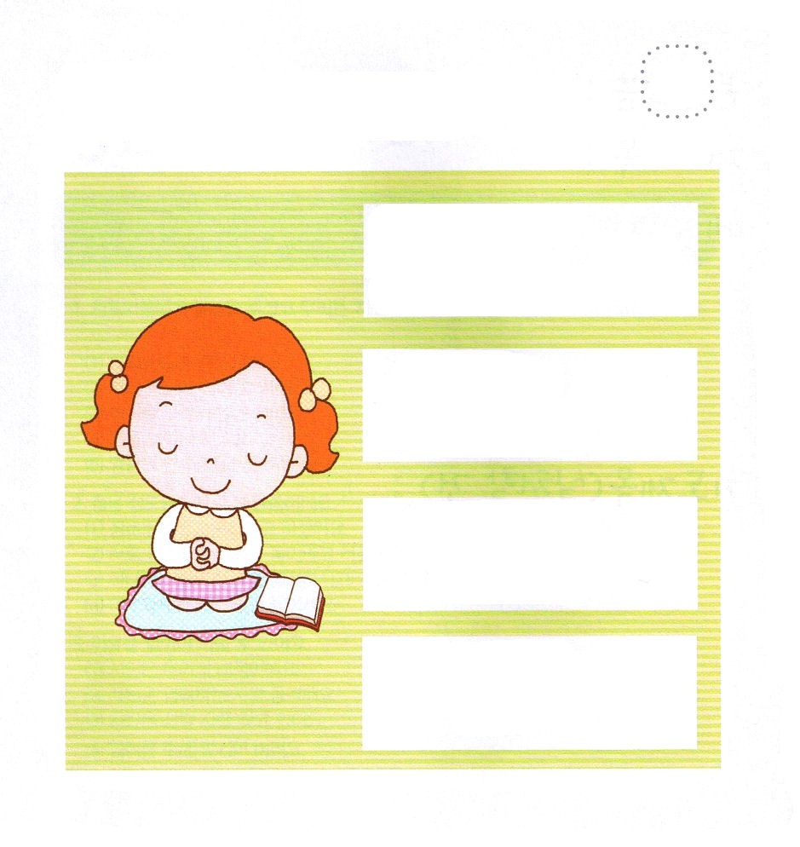

★あいする ぼくしせんせいと でんどうしせんせい、
きょうかいがっこうの せんせいの なまえを かいて
そのひとたちの ために おいのり しましょう。

ぼくしせんせい

でんどうしせんせい

せんせい

せんせい

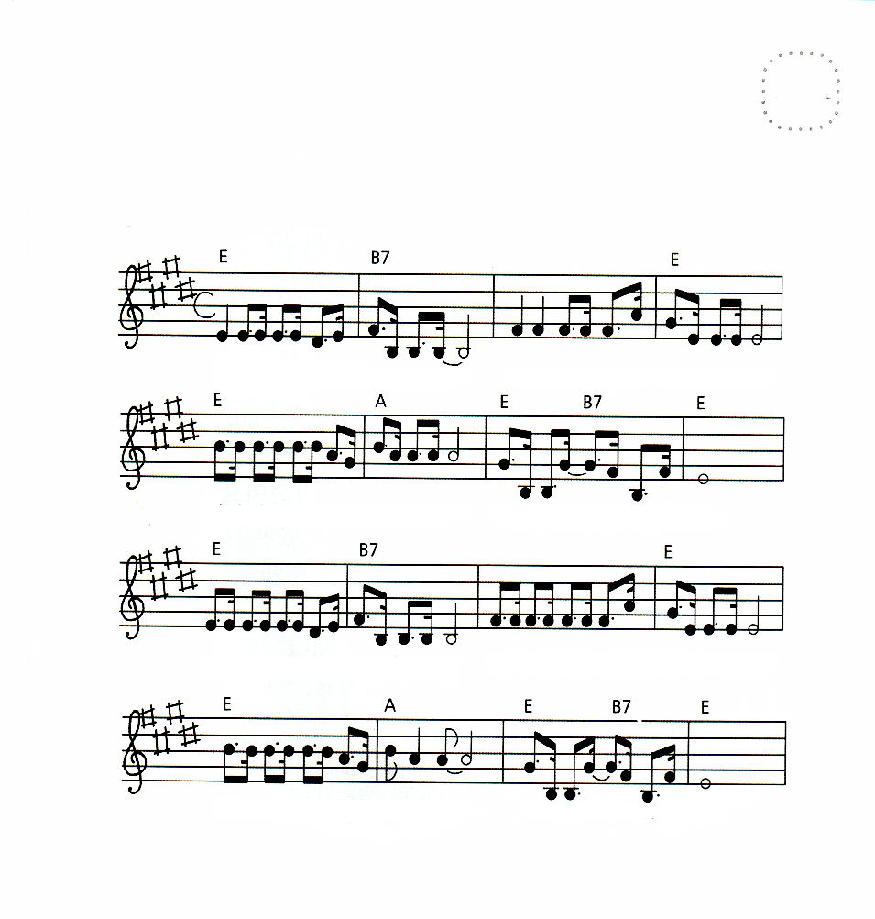

★サタンは イエスさまの おなまえの けんいの まえで みうごき
することも できません。 しょうりする みぶんに かんしゃして
たのしく さんびしましょう。

しょうりする みぶん

わたしはだいじな かーみのこ しんぱいなやみも だいじょうぶ

あくまのしわざで たおれても しょうりするみぶんです

しゅイエスのなまえでめい じます あくまは しばられ はなれさ れ

すべてを かいけつ わたしのおう しゅイエスはキーリス ト

（かしの とういつが できていないことを おわびします。
いままで うたったことが あるなら その かしで うたってください）

